Designer：到目录~\Lib\site-packages\pyside2，复制uic.exe -> bin\uic.exe

Qt类继承图：

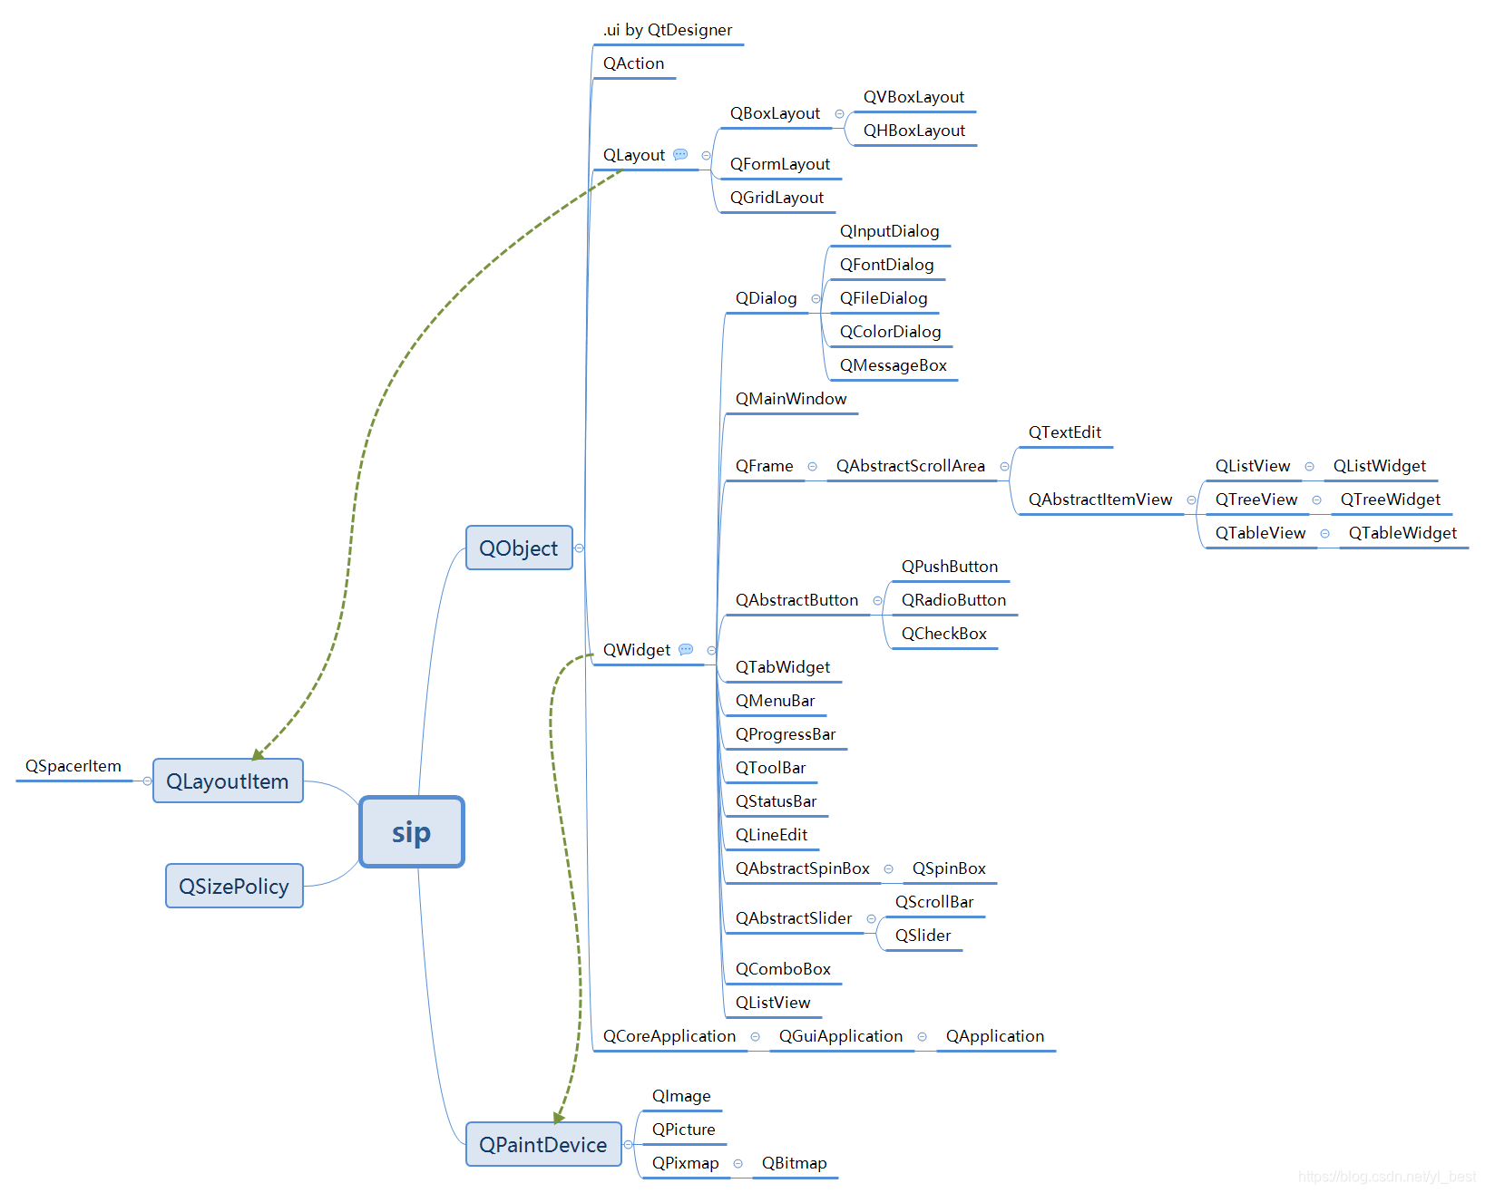

内核QtCore:

基类QObject：

|  |  |  |  |
| --- | --- | --- | --- |
| 实例属性 | dynamicPropertyNames | 获取属性名称 | |
| 实例方法 | setObjectName(str) | 设置Qt实例名称 | |
| setProperty(key,value) | 添加属性和值 | |
| 事件处理  (重写) | resizeEvent(self, event) | 窗口大小变化时被调用 | |
| mouseMoveEvent(self, event) | 鼠标 | 移动时被调用 |
| mousePressEvent(self, event) | 按下时被调用 |
| mouseReleaseEvent(self, event) | 释放时被调用 |
| mouseDoubleClickEvent(self, event) | 双击时被调用 |
| keyPressEvent(self, event) | 键盘 | 按下时被调用 |
| keyReleaseEvent(self, event) | 释放时被调用 |

计时QTimer：

|  |  |  |
| --- | --- | --- |
| 信号 | timeout | 超时 |
| 实例方法 | start(ms) | 设定周期并开始计时 |

信号pyqtSignal：

|  |  |  |
| --- | --- | --- |
| pyqtSignal(*types) | | 实例化信号 (写入类属性) |
| 实例方法 | connect(func) | 链接槽函数 |
| emit(*values) | 发送信号 |

常量Qt：

|  |  |  |  |  |
| --- | --- | --- | --- | --- |
| 窗口状态 | WindowNoState | 无状态 | | |
| WindowMinimized | 最小化 | | |
| WindowMaximized | 最大化 | | |
| WindowFullScreen | 全屏 | | |
| WindowActive | 活动窗口 | | |
| 窗口外观 | MSWindowsFixedSizeDialogHint | 窗口无法调整大小 | | |
| FramelessWindowHint | 窗口无边框 | | |
| CustomizeWindowHint | 有边框但无标题栏和按钮 | | |
| SplashScreen | 取消任务栏图标 | | |
| WindowStaysOnTopHint | 窗口始终处于顶层位置 | | |
| WindowStaysOnBottomHint | 窗口始终处于底层位置 | | |
| WindowMaximizeButtonHint | 激活最大化按钮 | 禁止最小化按钮 | 激活关闭按钮 |
| WindowMinimizeButtonHint | 禁止最大化按钮 | 激活最小化按钮 |
| WindowMinMaxButtonsHint | 激活最大化按钮 | 激活最小化按钮 |
| WindowCloseButtonHint | 添加关闭按钮 |  | |
| WindowTitleHint | 添加标题栏 | |
| WindowSystemMenuHint | 添加系统目录 | |
| WindowContextHelpButtomHint | 添加问号 (同对话框) | |
| 窗口模态 | NonModal | 非模态，可以和程序的其他窗口进行交互 | | |
| WindowModal | 窗口模态，程序在未处理玩当前对话框时，  将阻止和对话框的父窗口进行交互 | | |
| ApplicationModal | 应用程序模态，阻止和任何其他窗口进行交互 | | |
| 文本对齐 | AlignLeft | 水平方向 | 左对齐 | |
| AlignRight | 右对齐 | |
| AlignCenter | 居中对齐 | |
| AlignJustify | 调整间距两端对齐 | |
| AlignTop | 垂直方向 | 上对齐 | |
| AlignBottom | 下对齐 | |
| AlignVCenter | 居中对齐 | |

图形QtGui:

|  |  |
| --- | --- |
| QIcon(file) | 实例化图标 |

|  |  |  |
| --- | --- | --- |
| QPixmap(file) | | 实例化图片 |
| 实例方法 | copy() | 从QRect实例复制到QPixmap实例 |
| fromImage() | 将QImage实例转换为QPixmap实例 |
| toImage() | 将QPixmap实例转换为QImage实例 |
| grabWidget() | 从给定的一个窗口小控件创建一个像素图 |
| grabWindow() | 在窗口创建数据的像素图 |
| save() | 将QPixmap实例保存为文件 |

控件QtWidgets:

|  |  |  |
| --- | --- | --- |
| QApplication(sys.argv) | | 实例化应用程序 |
| 实例方法 | exec_() | 进入主事件循环 |

|  |  |  |  |
| --- | --- | --- | --- |
| 部件 (基类)： | | | |
| QWidget(parent) | | 实例化部件 | |
| 外观方法 | show() | 显示控件 | |
| setWindowState(Qt_code) | 设置窗口状态 | |
| setWindowFlags(Qt_code) | 设置顶层窗口外观 | |
| setWindowModality(Qt_code) | 设置窗口模态 | |
| setWindowTitle(str) | 设置窗口标题 | |
| setWindowIcon(QIcon) | 设置窗口图标 | |
| setWindowOpacity(float) | 设置窗口不透明度 | |
| showNormal() | 显示正常尺寸窗口 | |
| showMaximized() | 显示 | 最大化窗口 |
| isMaximized() | 判断 |
| showMinimized() | 显示 | 最小化窗口 |
| isMinimized() | 判断 |
| 位置方法 | resize(w, h) | 设置控件尺寸 | |
| setFixedSize(w, h) | 设置控件固定尺寸 | |
| setGeometry(x, y, w, h) | 设置控件坐标和固定尺寸 | |
| move(x, y) | 设置控件坐标 | |
| width() | 获取控件宽度 | |
| height() | 获取控件高度 | |

主窗口QMainWindow：

|  |  |  |
| --- | --- | --- |
| 实例方法 | setCentralWidget(QWidget) | 设置窗口中心控件 |
| setMenuBar(QMenuBar) | 设置窗口菜单栏 |
| setStatusBar(QStatusBar) | 设置窗口状态栏 |

托盘QSystemTrayIcon：

|  |  |  |
| --- | --- | --- |
| 实例方法 | setContextMenu(QMenu) | 设置菜单 |
| setToolTip(str) | 设置托盘标题 |
| setIcon(QIcon) | 设置托盘图标 |

对话框QDialog：

消息框QMessageBox：

颜色框QColorDialog：

文件框QFileDialog：

|  |  |  |  |  |
| --- | --- | --- | --- | --- |
| 实例方法 | getExistingDirectory() | 选择文件夹 | | |
| getOpenFileName() | 选择文件 | 单个 | (None,"标题", 起始路径,  "All Files (*);;Text Files (*.txt; *.zip)") |
| getOpenFileNames() | 多个 |
| getSaveFileName() | 选择保存文件 | |

字体框QFontDialog：

输入框QInputDialog：

按钮QPushButton：

|  |  |  |  |
| --- | --- | --- | --- |
| 信号 | pressed | 按下 | 响应优先级：  pressed > released > clicked |
| released | 释放 |
| clicked | 点击 |
| 实例方法 | setText() | 设置按钮中的文本 | |
| setEnabled(bool) | 设置 | 是否可用 |
| isEnabled(bool) | 判断 |

选中QRadioButton：

|  |  |  |
| --- | --- | --- |
| 实例方法 | addButton(QBUTTON, ID) | 添加按钮 |
| setEXclusive(bool) | 设置按钮互斥 |

文本框：

|  |  |  |
| --- | --- | --- |
| 实例方法 | clear() | 清除文本 |
| copy() | 拷贝选中文本 |
| paste() | 将剪切板的文本粘贴到指针处 |
| selectAll() | 全选文本 |
| setAlignment(Qt_code) | 设置文本对齐方式 |

单行QLineEdit：

|  |  |  |
| --- | --- | --- |
| 信号 | textChanged | 文本变更 |
| editingFinished | 编辑结束 |
| returnPressed | 输入回车键 |
| 实例方法 | text() | 返回文本 |
| setText(str) | 设置文本 |
| setPlaceholderText(str) | 设置提示 |
| setMaxLength() | 设置允许输入的字符串长度 |
| setReadOnly(bool) | 设置是否只读 |
| setDragEnable(bool) | 设置是否接受拖动 |

多行QPlainTextEdit：

|  |  |  |  |
| --- | --- | --- | --- |
| 信号 | textChanged | 文本变更 | |
| cursorPositionChanged | 指针变位 | |
| 实例方法 | toPlainText() | 返回文本 | |
| setPlainText(str) | 设置文本 | |
| setPlaceholderText(str) | 设置提示 | |
| appendPlainText(str) | 末尾添加文本 | 换行 |
| insertPlainText(str) | 无换行 |
| setReadOnly(bool) | 设置 | 是否只读 |
| isReadOnly() | 判断 |

浏览框QTextBrowser：

|  |  |  |
| --- | --- | --- |
| 实例方法 | setText(str) | 设置文本 |
| setPlaceholderText(str) | 设置提示 |
| append(str) | 添加文本 |

菜单栏QMenuBar：

|  |  |  |
| --- | --- | --- |
| 实例方法 | addMenu(title) | 创建菜单 |
| clear() | 清空菜单栏 |

菜单QMenu：

|  |  |  |
| --- | --- | --- |
| 实例方法 | setTitle(str) | 设置标题 |
| addAction(title) | 创建操作按钮，包含文本或图标 |

操作QAction：

|  |  |  |
| --- | --- | --- |
| 信号 | triggered | 点击 |
| hovered | 鼠标悬停上空 |
| toggled | 状态为选中 |
| changed | 状态改变 |
| 实例方法 | setIcon(QIcon) | 设置图标 |
| setText(str) | 设置文本 |
| setToolTip(str) | 设置提示 |
| setShortcut(Qt.CTRL+Qt.Key_N) | 设置快捷键 |
| setCheckable(bool) | 设置check选择模式 |
| setChecked(bool) | 设置选中/未选中 |

状态栏QStatusBar：

|  |  |  |
| --- | --- | --- |
| 实例方法 | addWidget() | 添加控件 |
| addPermanentWidget() | 永久添加控件 |
| showMessage(str, int) | 在状态栏显示临时信息，指定时间间隔 |
| clearMessage() | 删除正在显示的临时信息 |
| removeWidget() | 移除控件 |

标签QLabel：

|  |  |  |
| --- | --- | --- |
| 实例方法 | setText() | 设置文本内容 |
| setAlignment(Qt_code) | 设置文本对齐方式 |
| setPixmap(QPixmap) | 设置图片 |
| setScaledContents(bool) | 图片是否适应QLabel大小 |
| selectedText() | 返回选中字符 |

布局盒QBoxLayout：

|  |  |  |
| --- | --- | --- |
| QHBoxLayout() | | 水平布局管理器 |
| QVBoxLayout() | | 垂直布局管理器 |
| 实例方法 | addWidget(QWidget) | 添加控件 |
| addLayout(QBoxLayout) | 添加布局 |
| addStretch(int) | 添加伸缩量 |

滚动区QScrollArea：

|  |  |  |
| --- | --- | --- |
| 实例方法 | setVerticalScrollBar(QScrollBar(Qt.Vertical)) | 设置垂直滚动条 |
| setHorizontalScrollBar(QScrollBar(Qt.Horizontal)) | 设置水平滚动条 |
| setWidget(QWidget) | 设置控件 |

滚动条QScrollBar：

|  |  |  |  |
| --- | --- | --- | --- |
| 信号 | valueChanged | 滑块值改变 | |
| sliderPressed | 用户按下滑块 | |
| sliderMoved | 用户拖动滑块 | |
| sliderReleased | 用户释放滑块 | |
| 实例方法 | setMinimum() | 设置最小值 | |
| setMaximum() | 设置最大值 | |
| setSingleStep() | 设置步长 | |
| setValue() | 设置 | 值 |
| value() | 获得 |

列表QListWidget：

|  |  |  |  |
| --- | --- | --- | --- |
| 信号 | itemClicked | 项目被点击 | 发送item，  item.text()读取文本 |
| itemDoubleClicked | 项目被双击 |
| 实例方法 | addItem(str) | 添加新的项目 | |
| clear() | 清空 | |